PROSEDUR OPERASIONAL BAKU

PENGELOLAAN DANA KERJASAMA APBN

PASCASARJANA
UNIVERSITAS NEGERI MALANG
2019

PROSEDUR OPERASIONAL BAKU PENYUSUNAN
PENGELOLAAN DANA KERJASAMA APBN
PASCASARJANA
UNIVERSITAS NEGERI MALANG

KODE DOKUMEN | UPM-PPS . A5. 0002
REVISI | 1
TANGGAL | 1 DESEMBER 2018
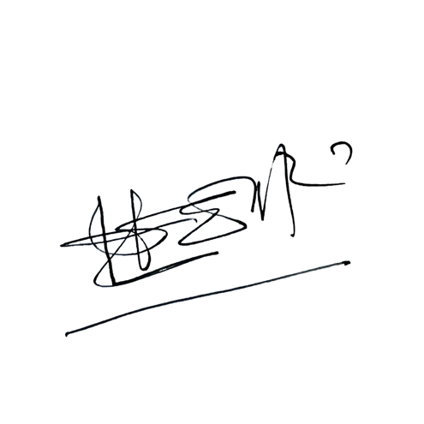  Diajukan oleh | WAKIL DIREKTUR  Prof. Dr. Nurul Murtadho, M.Pd  NIP 196007171986011001
Dikendalikan oleh | Unit Penjamin Mutu  Prof. Dr. Parno, M.Si  NIP 196501181990011001
Disetujui oleh | DIREKTUR  Prof. Dr. Ery Tri Djatmika Rudijanto W.W, MA, M.Si.  NIP. 196106111986011001

PROSEDUR OPERASI BAKU PENGELOLAAN DANA KERJASAMA APBN

- Dasar Kegiatan
  - Undang-Undang Republik Indonesia Nomor 17 Tahun 2003 Tentang Keuangan Negara (Lembaran Negara Republik Indonesia Tahun 2003 Nomor 47, Tambahan Lembaran Negara Republik Indonesia Nomor 4286).
  - Undang-Undang Republik Indonesia Nomor 20 Tahun 2003 Tentang Sistem Pendidikan Nasional (Lembaran Negara Republik Indonesia Tahun 2003 Nomor 78, Tambahan Lembaran Negara Republik Indonesia Nomor 4301).
  - Undang-Undang Republik Indonesia Nomor 1 Tahun 2004 Tentang Perbendaharaan Negara (Lembaran Negara Republik Indonesia Tahun 2004 Nomor 5, Tambahan Lembaran Negara Republik Indonesia Nomor 4355).
  - Undang-Undang Republik Indonesia Nomor 12 Tahun 2012 Tentang Pendidikan Tinggi (Lembaran Negara Republik Indonesia Tahun 2012 Nomor 158, Tambahan Lembaran Negara Republik Indonesia Nomor 5336).
  - Peraturan Pemerintah Republik Indonesia Nomor 23 Tahun 2005 Tentang Pengelolaan Keuangan Badan Layanan Umum (Lembaran Negara Republik Indonesia Tahun 2005 Nomor 48, Tambahan Lembaran Negara Republik Indonesia Nomor 4502).
  - Peraturan Menteri Pendidikan Nasional Republik Indonesia Nomor 53 Tahun 2008 Tentang Pedoman Penyusunan Standar Pelayanan Minimum Bagi Perguruan Tinggi Negeri Yang Menerapkan Pengelolaan Keuangan Badan Layanan Umum.
  - Peraturan Menteri Pendidikan Dan Kebudayaan Republik Indonesia Nomor 30 Tahun 2012 Tentang Organisasi Dan Tata Kerja Universitas Negeri Malang (Berita Negara Republik Indonesia Tahun 2012 Nomor 493).
  - Peraturan Menteri Pendidikan Dan Kebudayaan Republik Indonesia Nomor 71 Tahun 2012 Tentang Statuta Universitas Negeri Malang (Berita Negara Republik Indonesia Tahun 2012 Nomor 1136).
  - Peraturan Menteri Keuangan Republik Indonesia Nomor 190/PMK.05/2012 Tentang Tata Cara Pembayaran Dalam Rangka Pelaksanaan Anggaran Pendapatan Dan Belanja Negara (Berita Negara Republik Indonesia Tahun 2012 Nomor 1191).
  - Peraturan Menteri Keuangan Nomor 162/PMK.05/2013 tentang Kedudukan dan Tanggung Jawab Bendahara pada Satuan Kerja Pengelola Anggaran Pendapatan dan Belanja Negara.
  - Keputusan Menteri Keuangan Republik Indonesia Nomor 115/KMK.06/2001 Tentang Tata Cara Penggunaan PNBP Pada Perguruan Tinggi Negeri (PTN).
  - Keputusan Menteri Keuangan Republik Indonesia Nomor 297/KMK.05/2008 Tentang Penetapan Universitas Negeri Malang Pada Departemen Pendidikan Nasional Sebagai Instansi Pemerintah Yang Menerapkan Pengelolaan Keuangan Badan Layanan Umum.
  - Peraturan Dirjen Perbendaharaan Nomor. PER-3/PB/2014 tentang Petunjuk Teknis Penatausahaan, Pembukuan, dan Pertanggungjawaban Bendahara pada Satuan Kerja Pengelola APBN serta Verifikasi Laporan Pertanggungjawaban Bendahara.
- Tujuan
  - Menghimpun kerja sama APBN sebagai dasar dalam penyusunan realisasi alokasi anggaran terpadu dan bahan penyusunan borang akreditasi program studi.
  - Agar dana kerja sama APBN dapat dipertanggungjabkan secara benar dan akuntabel.

- Kegiatan Yang Dilakukan
No | ktivitas | Pelaksana |  |  | aktu | Output
 |  | 1 | 2 | 3
1. | Mengajukan proposal/surat permintaan dana kegiatan ke Wakil Dekan II, dilampiri RAB,  SP2D, kontrak dan mendisposisi ke Kabag Tata Usaha | Ketua Jurusan | Wakil Dekan II |  | 1 jam | Proposal/pengaj uan dana kegiatan disetujui
2. | Menelaah dan meneruskan disposisi surat dari Wakil Dekan II ke Kasubbag Keuangan dan Kepegawaian | Kabag Tata Usaha |  |  | 30  menit | Proposal/pengaj uan dana kegiatan yang  disetujui diterima
3. | Mencermati kontrak kegiatan beserta RAB yang sudah ditandatangani | Kasubb ag |  |  | 1 jam | Proposal/pengaj uan dana kegiatan  terverifikasi
4. | Mengkonfirmasi dana kegiatan yang masuk ke Rekening Bendahara Pengeluaran berdasarkan SP2D | Kasubb ag |  |  | 15  menit | Dana telah masuk ke rekening Bendahara  Pengeluaran
5. | Membuat Surat Permintaan dana kegiatan yang dilampiri dengan  RAB, Kontrak, dan SP2D ke Wakil Rektor II UM | BPP |  |  | 30  menit | Surat Pengajuan Dana  ditandatangani dan diajukan
6. | Menerima pencairan dana kegiatan via cek dari Bendahara Pengeluaran dan mengecek jumlah nominal uang yang tertera pada cek. Foto copy cek untuk arsip dan sebagai dasar pembukuan penerimaan uang  tunai dari Bendahara Pengeluaran | BPP |  |  | 30  menit | Cek diterima oleh BPP
7. | Menyiapkan foto copy KTP | BPP |  |  | 5  menit | Foto Copy KTP sudah disiapkan
8. | Mencairkan cek di bank, menulis identitas dibelakang cek dan melampirkan foto copy KTP dan  mengecek jumlah uang tunai | BPP |  |  | 1 jam | Menerima uang tunai dari bank
9. | Menyimpan uang dibrankas | BPP |  |  | 15  menit | Uang siap didistribusikan
10. | Mendistribusikan/menyerahkan uang ke Ketua Jurusan/ Penanggung Jawab Kegiatan | BPP |  |  | 15  menit | Ketua Jurusan/ Penanggung Jawab Kegiatan  menerima dana
11. | Ketua Jurusan/ Penanggung Jawab Kegiatan memproses spj kegiatan dan menyerahkan spj  kegiatan ke BPP | Ketua Jurusan |  |  | 3  mingg u | SPJ terproses
12. | Melakukan verifikasi spj beserta kelengkapannya |  | Kasubb ag |  | 1 hari | SPJ terverifikasi
13. | Memungut pajak sesuai dengan peraturan yang berlaku | BPP |  |  | 2 jam | Pajak telah dipungut
14. | Mengesahkan kuitansi spj | BPP | Kasubb ag | Kaba g | 1  mingg u | SPJ telah disahkan

15. | Membuat Surat Setoran Pajak (SSP) | PUMK/ SPUMK |  |  | 4 jam | SSP telah dicetak
16. | Membuat rincian penggunaan dana dan laporan keuangan | BPP |  |  | 1 hari | Rincian penggunaan dana dan laporan keuangan telah  dicetak
17.  em | Menandatangani rincian penggunaan dana dan laporan keuangan | Ketua Jurusan | Wakil Dekan II |  | 1 hari | Rincian penggunaan dana dan laporan keuangan telah  disahkan
18. | Menyetor pajak ke Bank Persepsi/Kantor Pos | PUMK/ SPUMK |  |  | 4 jam | Pajak telah disetor
19. | Menggandakan dan menjilid laporan keuangan | PUMK/ SPUMK |  |  | 3 hari | Laporan keuangan telah digandakan dan  dijilid
20. | Mengirim laporan kegiatan ke universitas dan Kemdikbud Jakarta | PUMK/ SPUMK |  |  | 30  menit | Laporan keuangan telah dikirim ke universitas dan  Kemdikbud Jakarta
21. | Mengarsipkan laporan keuangan beserta spj | PUMK/ SPUMK |  |  | 15  menit | Laporan keuangan beserta spj  sudah diarsipkan
22. | Melakukan pembukuan | PUMK/ SPUMK |  |  | 1  mingg u | Buku Pembantu kerja sama APBN sudah  dibuat

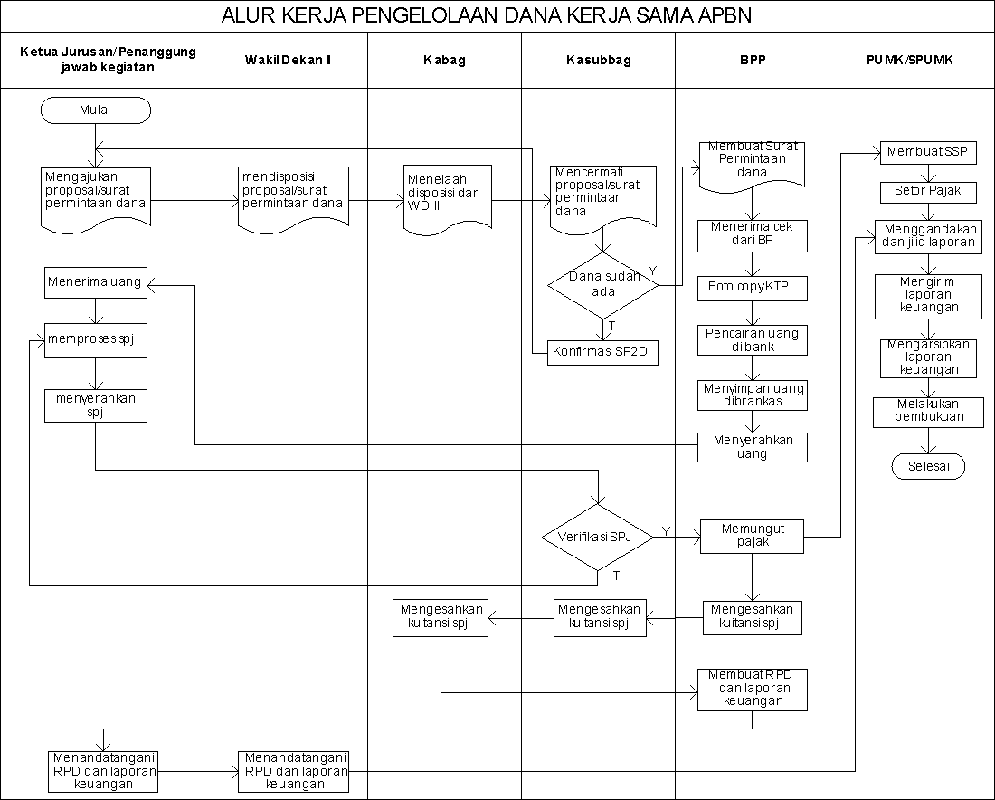
- Alur Kerja

